|  |  |  |  |
| --- | --- | --- | --- |
| **1. Datos Proyecto y Test Set** | | | |
| **Release** | **Producto/Proyecto** | **Test Set Folder** | **Fase de pruebas** |
|  | SOHO Digital |  | REGRESION |

|  |  |  |
| --- | --- | --- |
| 2. Caso de Prueba | | |
| Test Id*(Test Plan)* | Test Name* | Sistema |
|  |  |  |
|  |  |  |

|  |  |  |  |  |  |  |  |
| --- | --- | --- | --- | --- | --- | --- | --- |
| **3. Datos Ejecución\*** | | | | | | | |
| **NIF/CIF** | **ID_CLIENTE** | **MSISDN** | **IMEI** | **SIM** |  | **Perfil** | **Id Solicitud*(Siebel)*** |
|  |  |  |  |  |  |  |  |

|  |  |  |  |  |  |  |  |
| --- | --- | --- | --- | --- | --- | --- | --- |
| **4. Otros Datos** | | | | | | | |
| ***Usuario*** | ***Perfil*** | ***Password*** | **…….** |  |  |  |  |
|  |  |  |  |  |  |  |  |
|  |  |  |  |  |  |  |  |

|  |  |
| --- | --- |
| **5. Más Información: Procesos / URLS / Usuarios de acceso /BBDD /Tablas/ Consultas/ Particularidades/…** | |
|  | |
| **6. Flujo de Ejecución\*** |

TC01. Client asks for bill details for a future bill

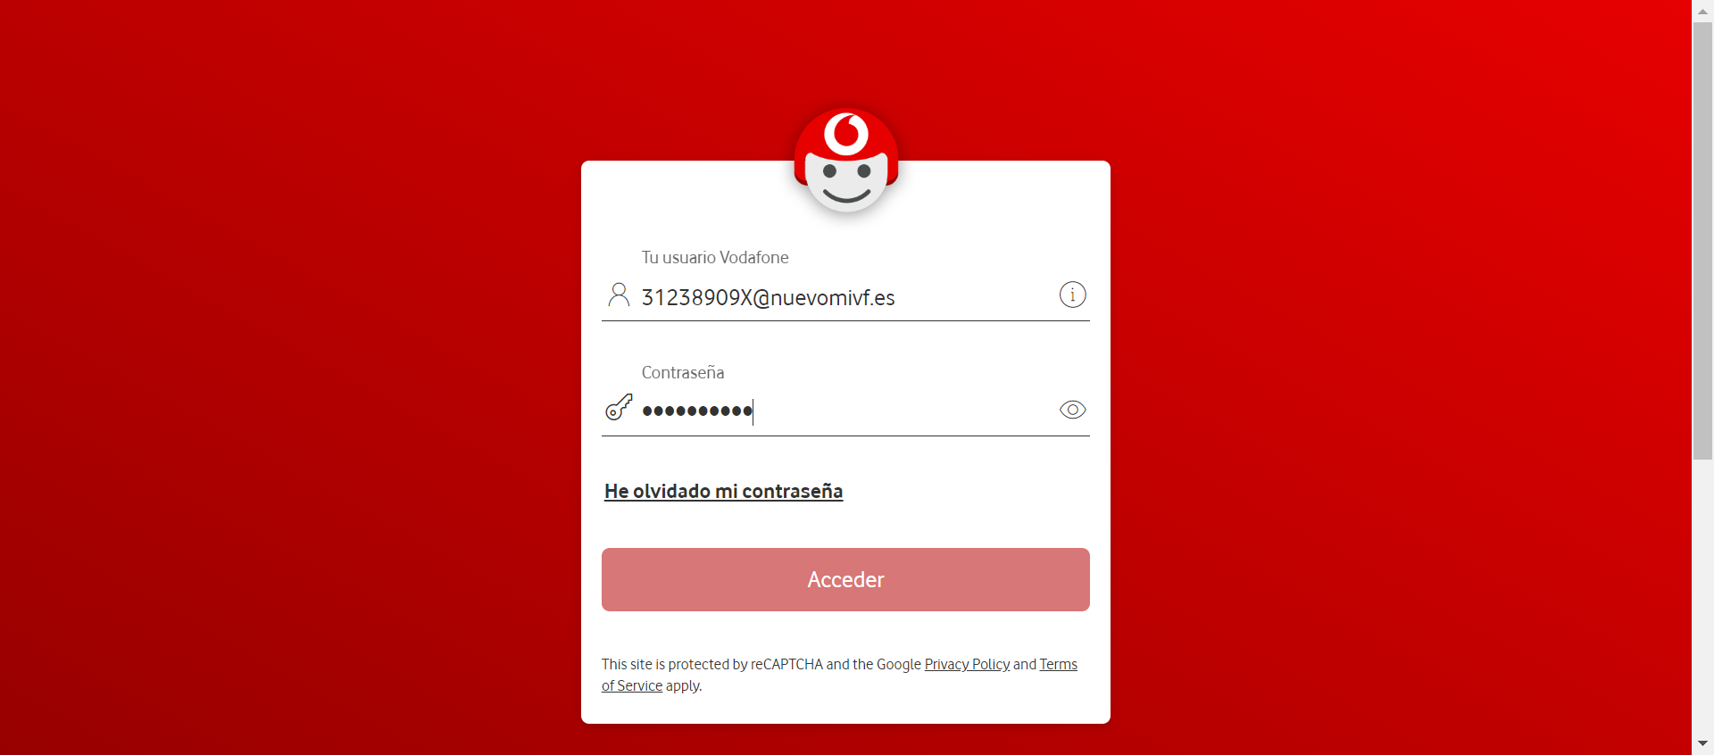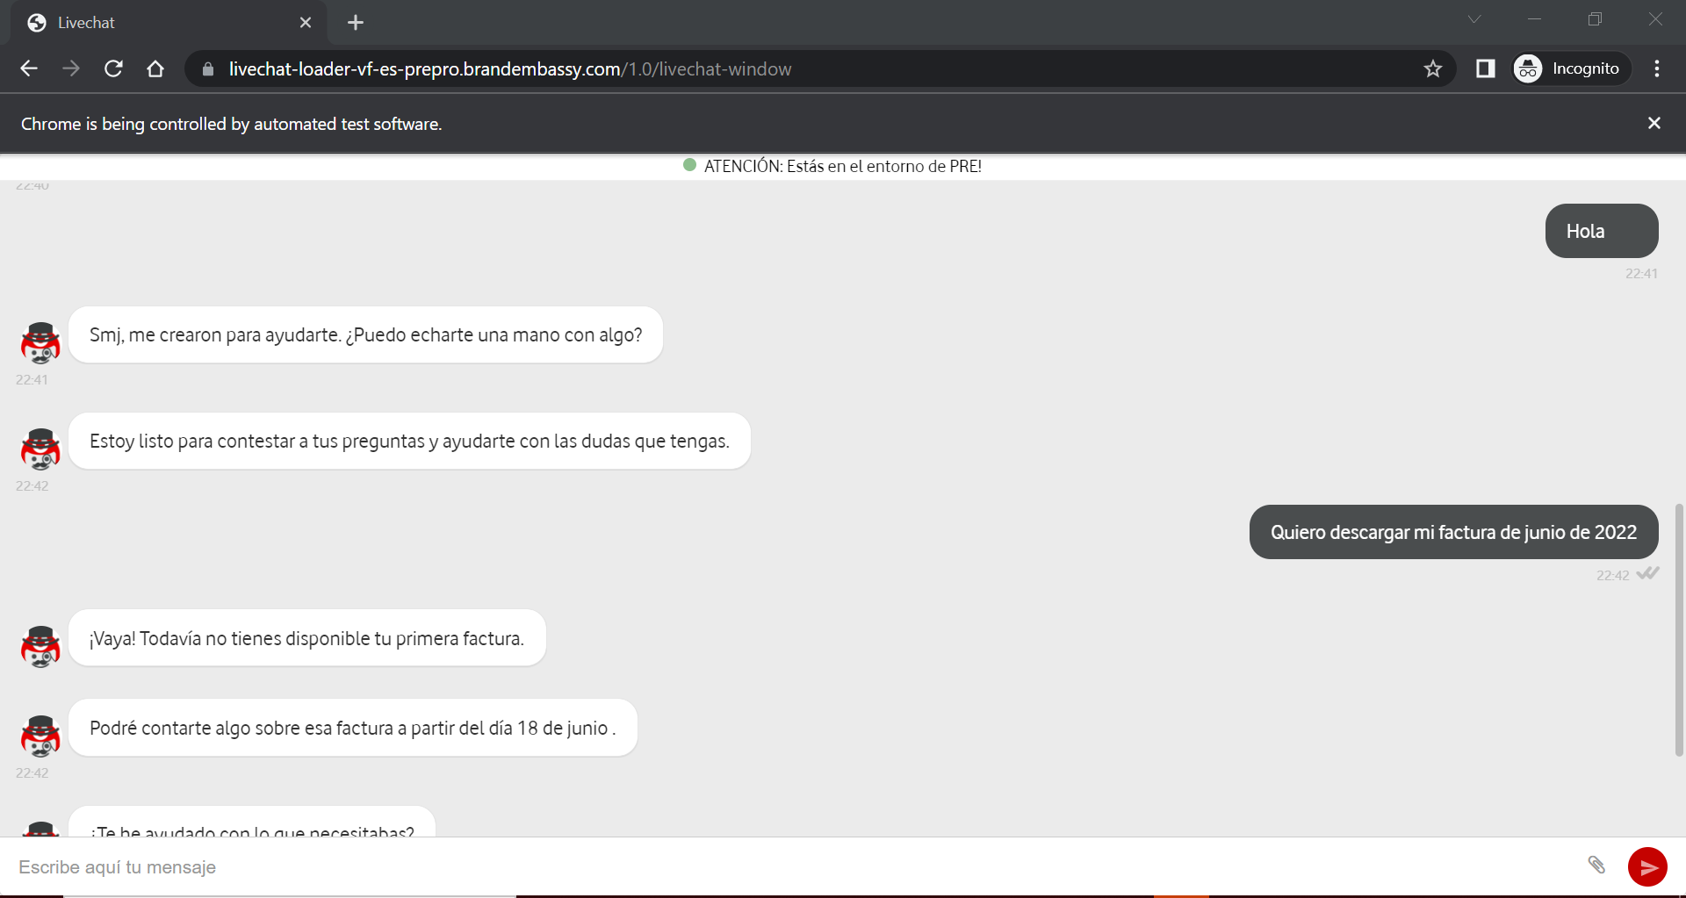

TC02. Client asks for information about billing cycle

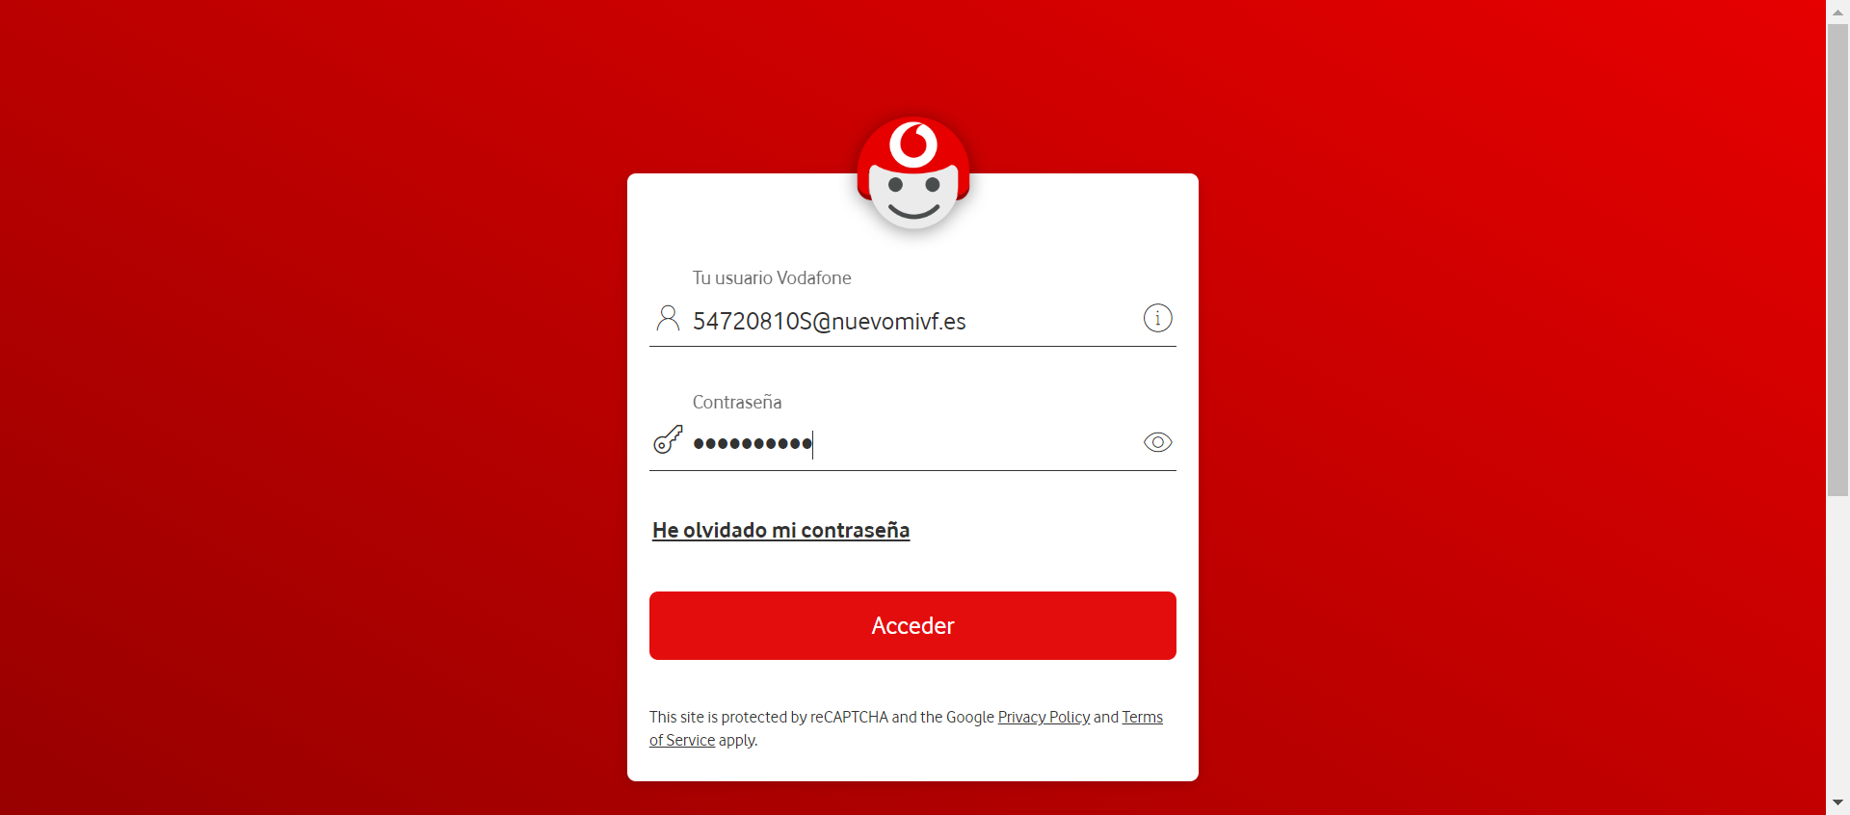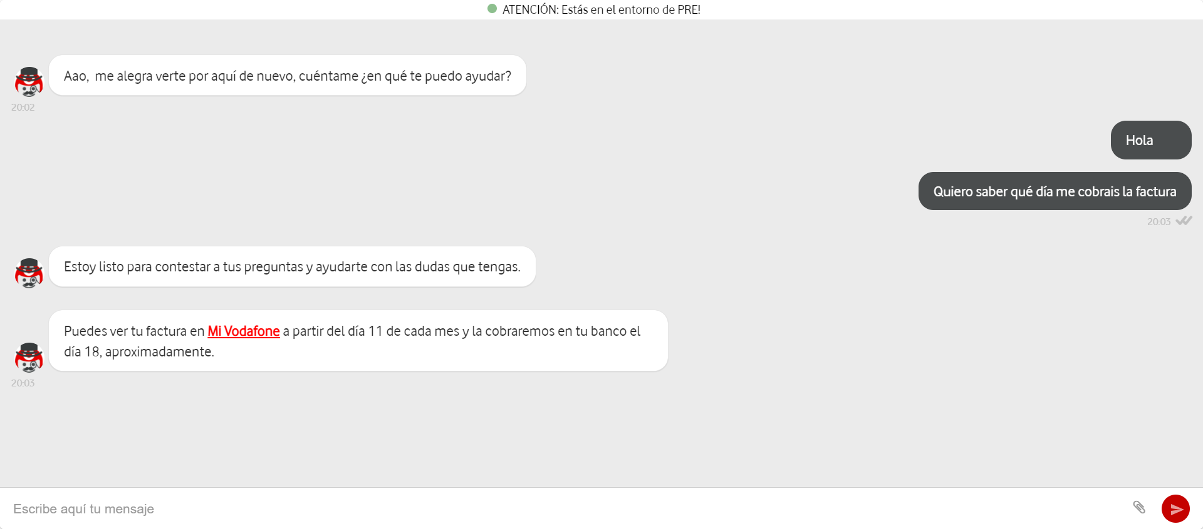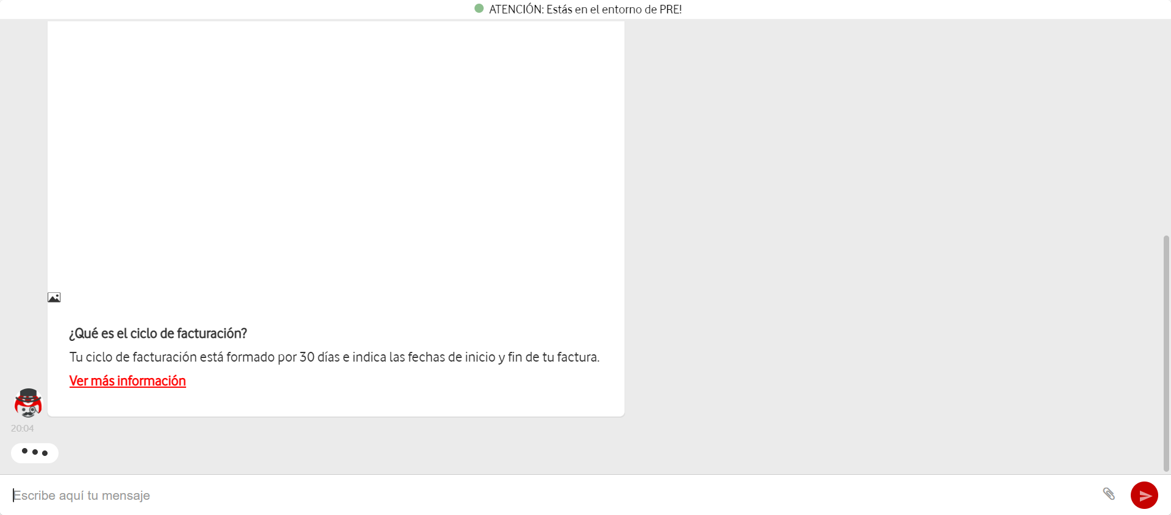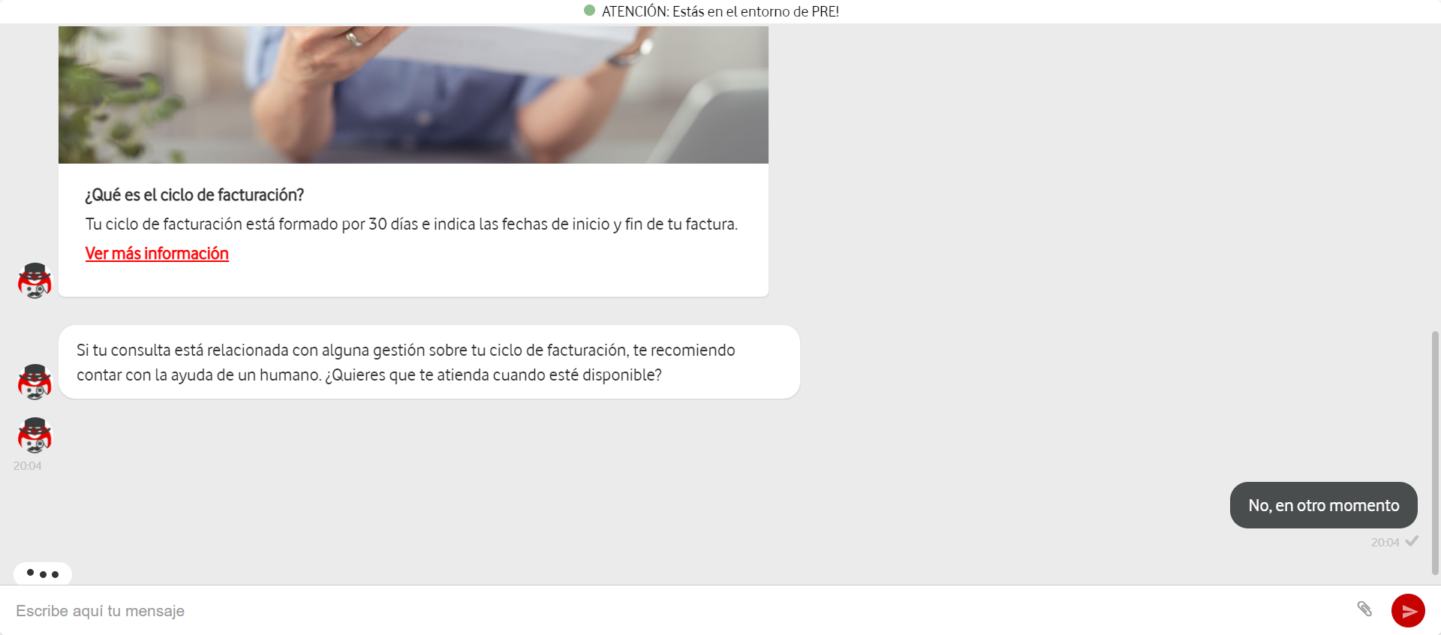

TC04. Clients wants to download a bill from the last year

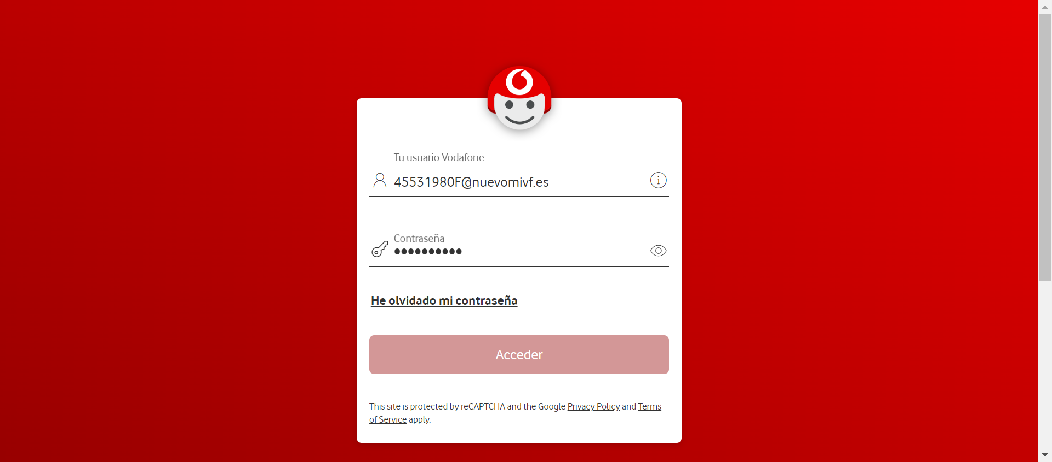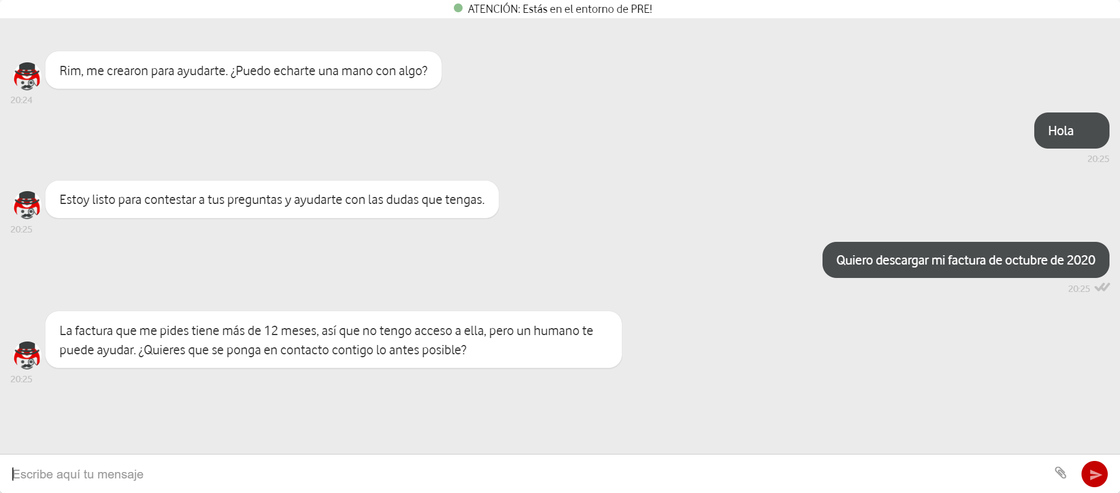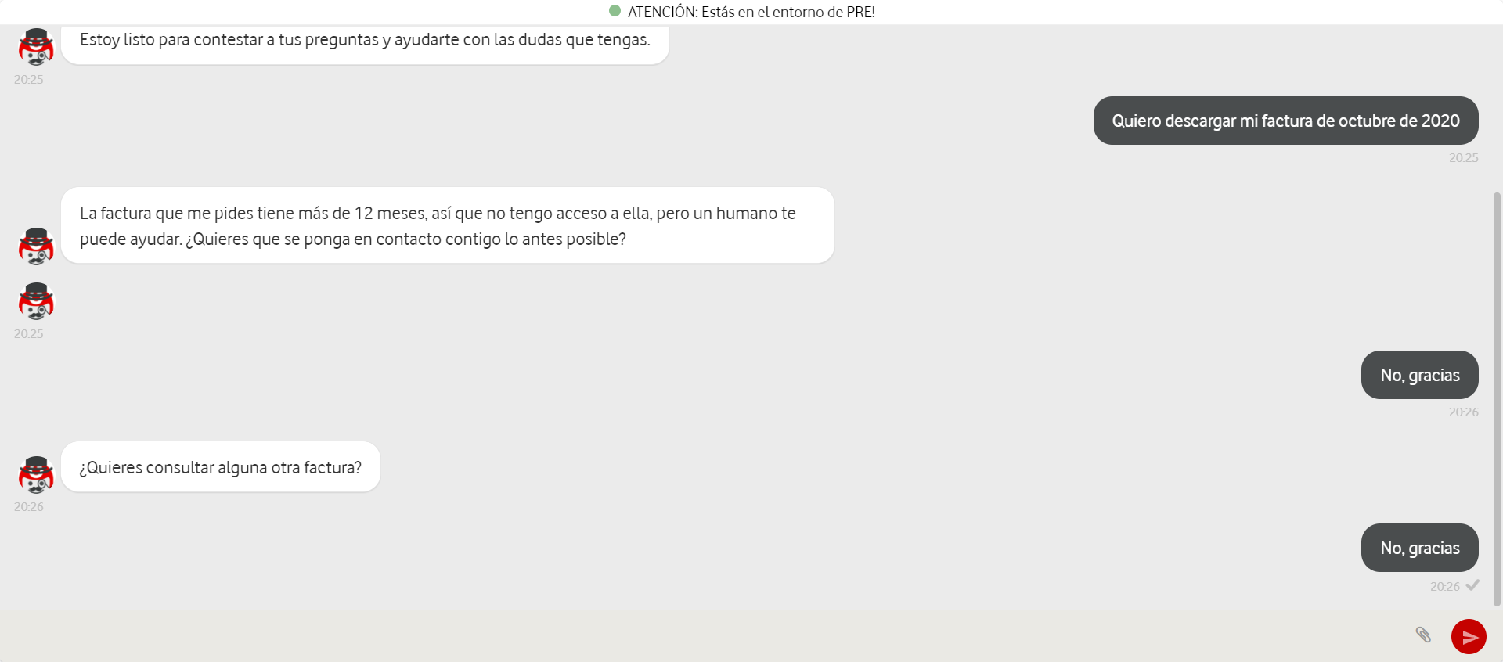

TC05. Cliente con alarmas en consumo extra y otros conceptos en un mes, y con factura de mayor importe que el mes anterior de mas de 1 euro

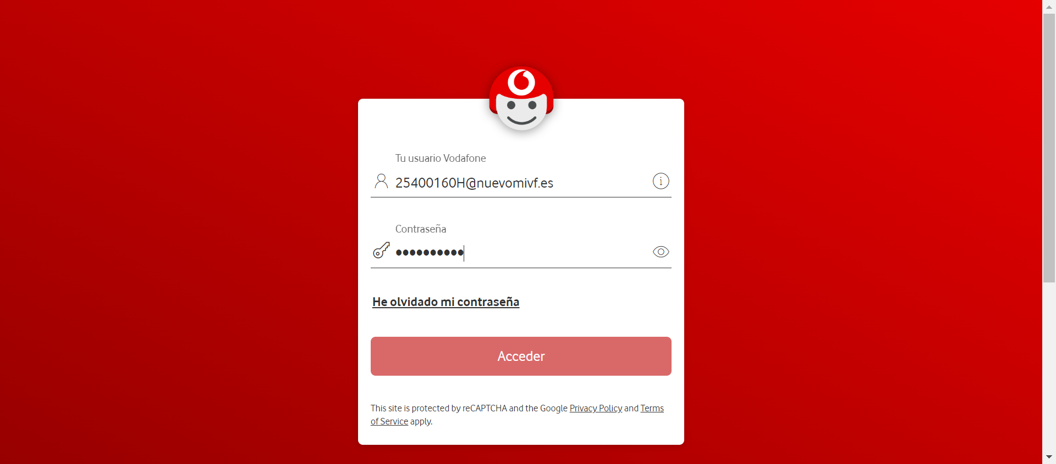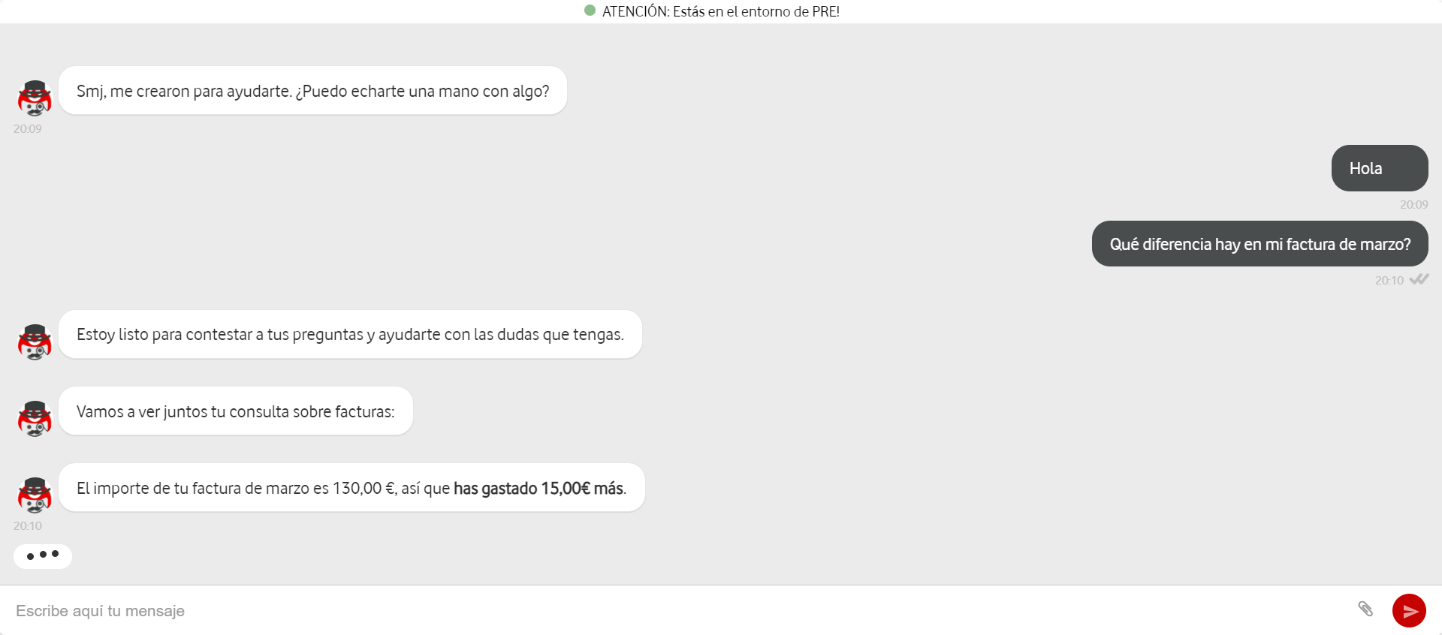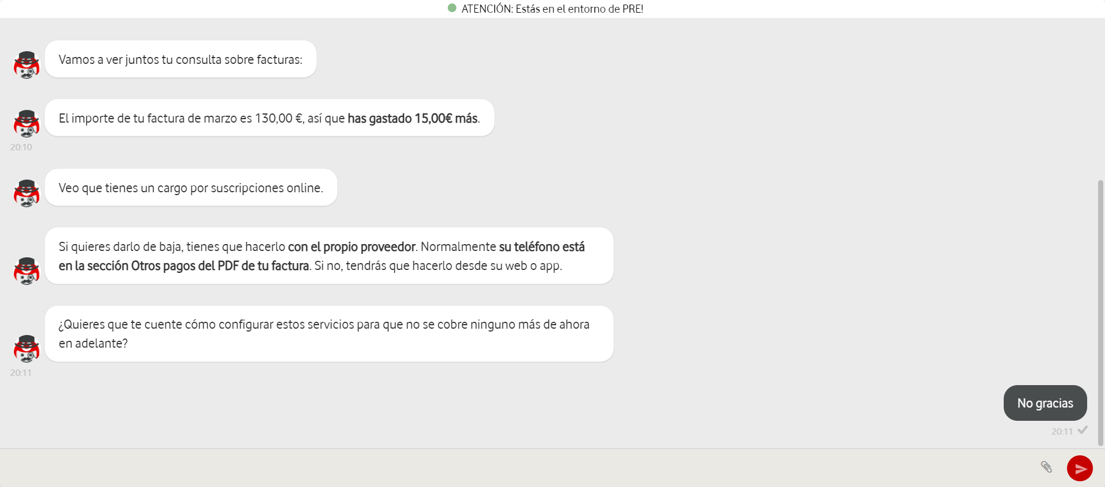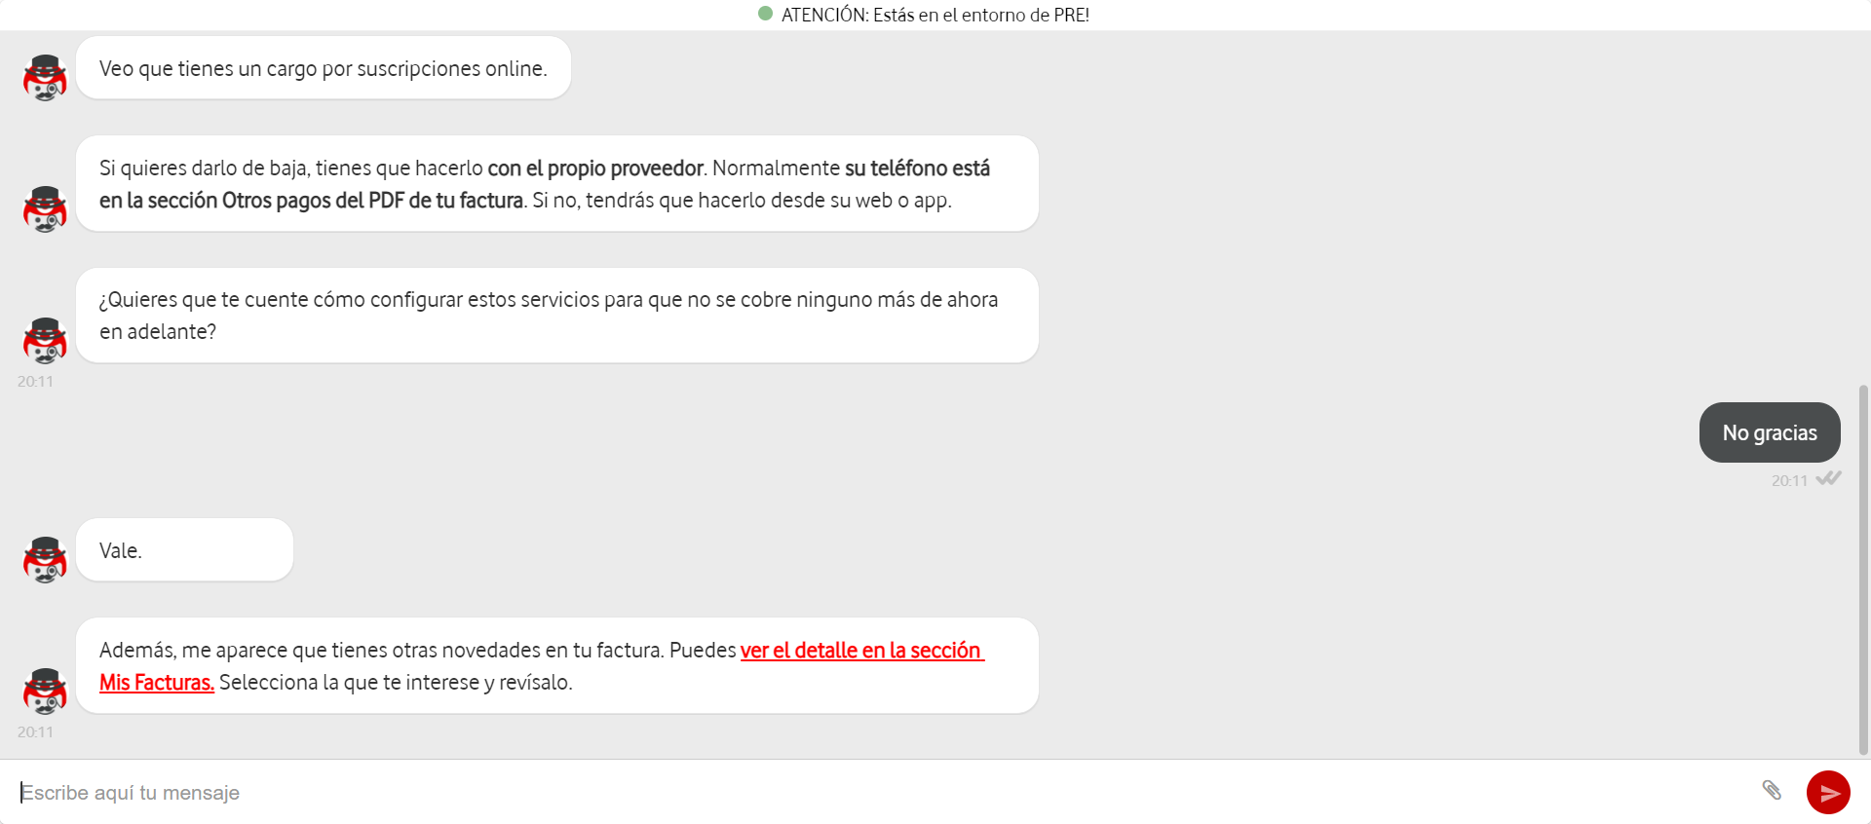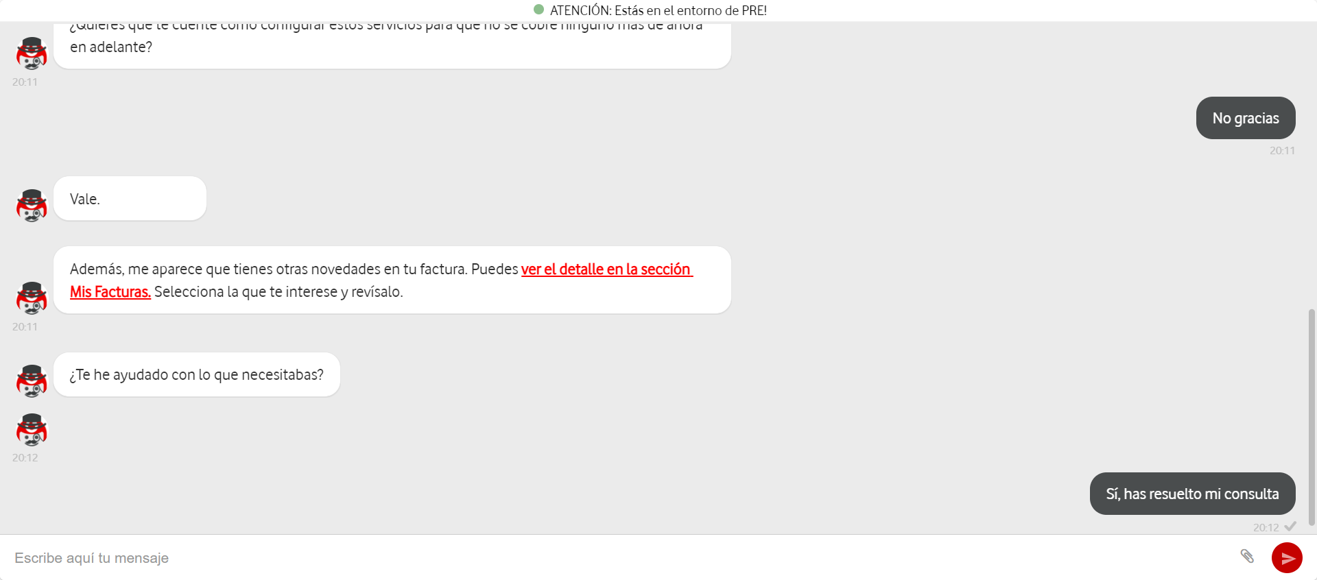

TC06. Cliente con alarmas en servicios contratados (cambio de tarifa), y con factura de mayor importe que el mes anterior de mas de 1 euro

